Crear una clase dentro del paquete raíz y la llamamos ControladorInicio.

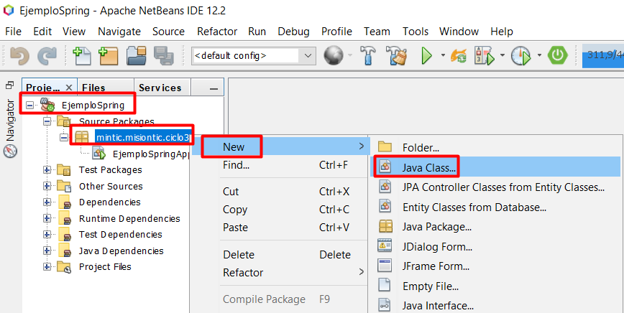

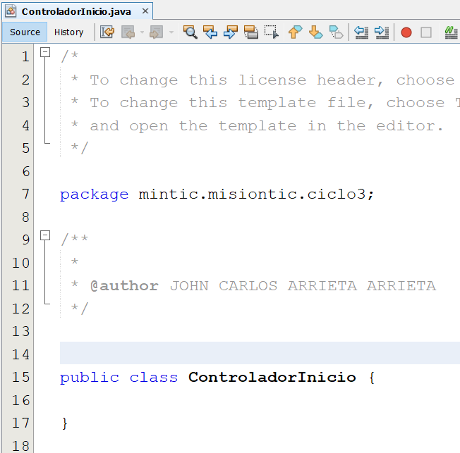

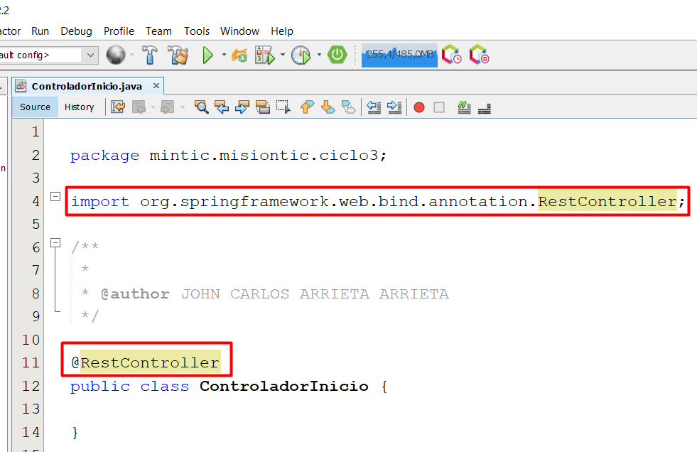

Importamos la notación @RestController.

Importamos la notación @GetMapping y la adjuntamos a un método llamado inicio que retornara un mensaje.

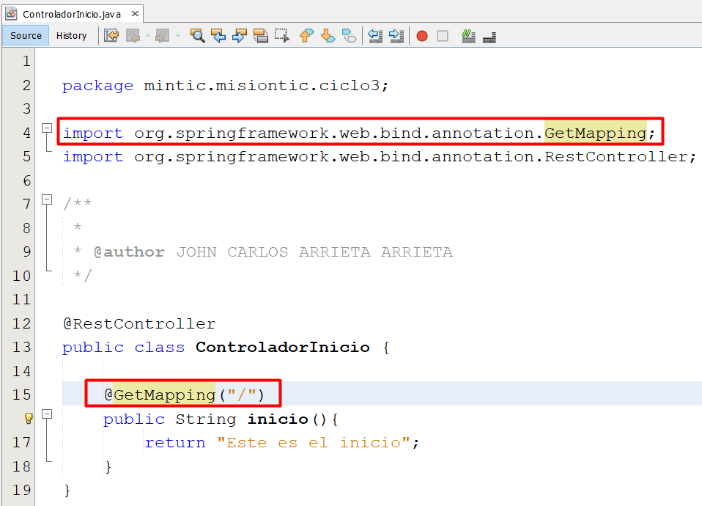

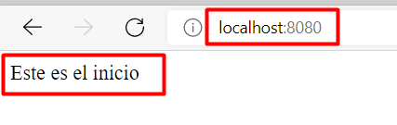

Vamos al servidor local con el puerto 8080 y comprobamos que funciones.

Importamos la notación @Slf4j y buscamos la dependencia en el repositorio de Maven.

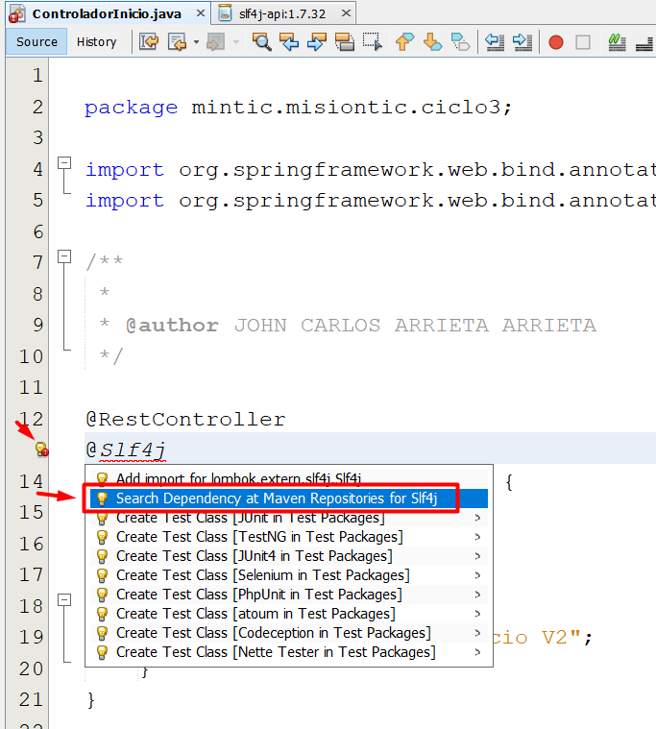

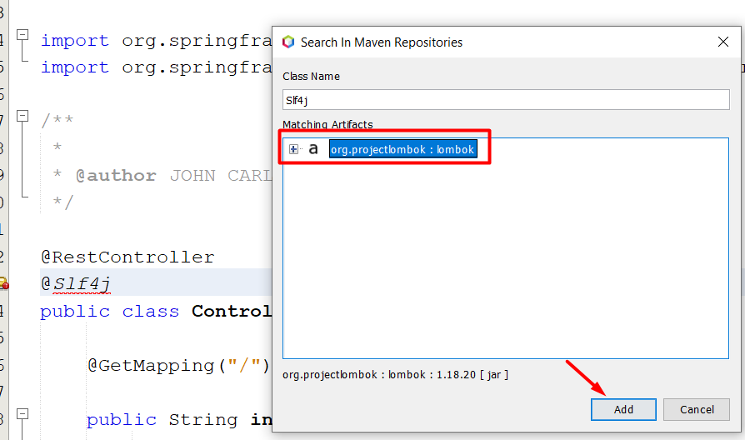

Seleccionamos el Artfacts y lo agregamos.

Una vez agregado el Artifacts ya podremos importar la notacion @Slf4j.

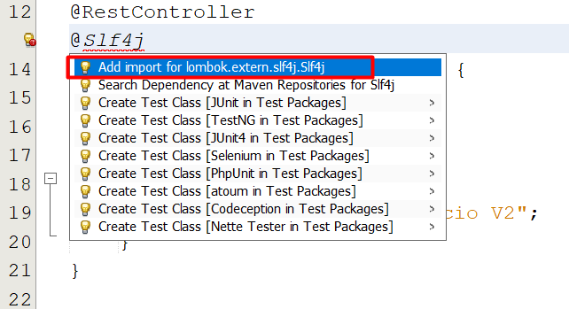

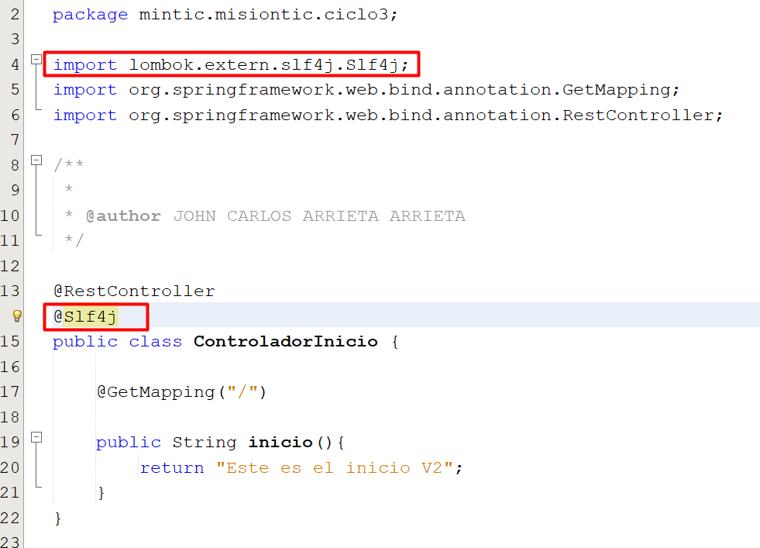

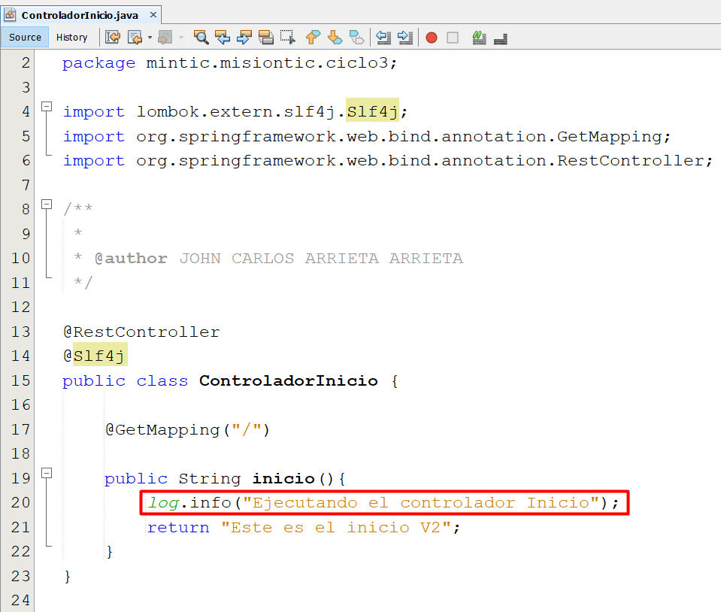

Agregamos la línea de código Log.info(“Ejecutando el controlador Inicio”).

ejecutamos

actualizamos el navegador

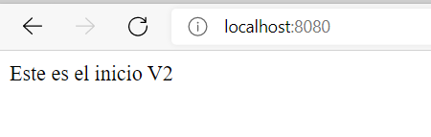

Y revisamos la consola para observar el log

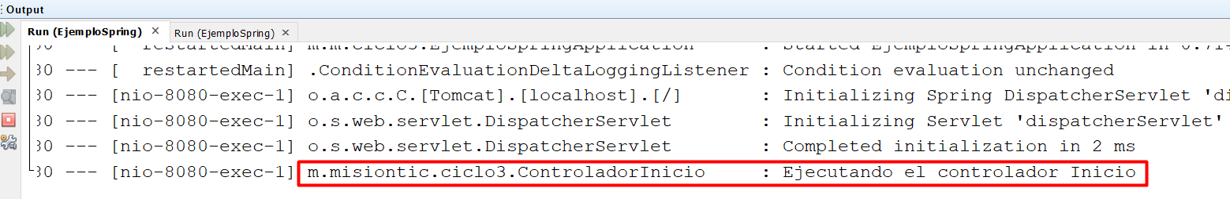

CAMBIAR AL PUERTO DEL SERVIDOR DE APLICACIONES

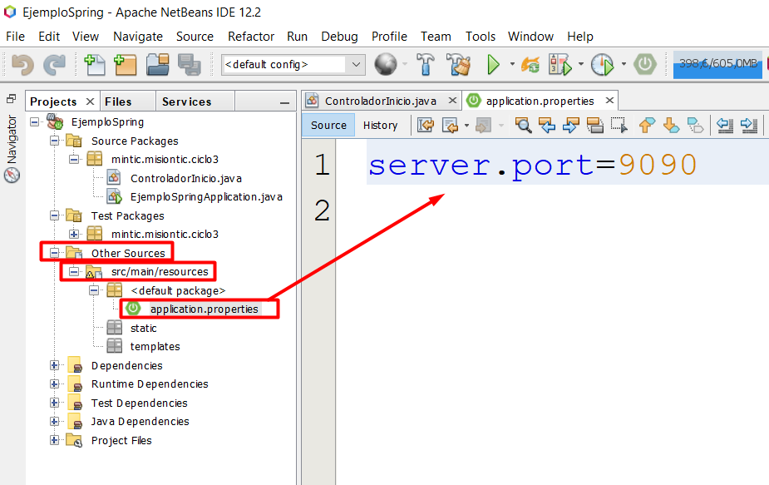

VOLVEMOS A EJECUTAR EL PROYECTO

ACTUALIZAMOS EL NAVEGADOR EN LA URL CON EL PUERTO POR DEFECTO

VEMOS QUE YA NO ESTÁ DISPONIBLE

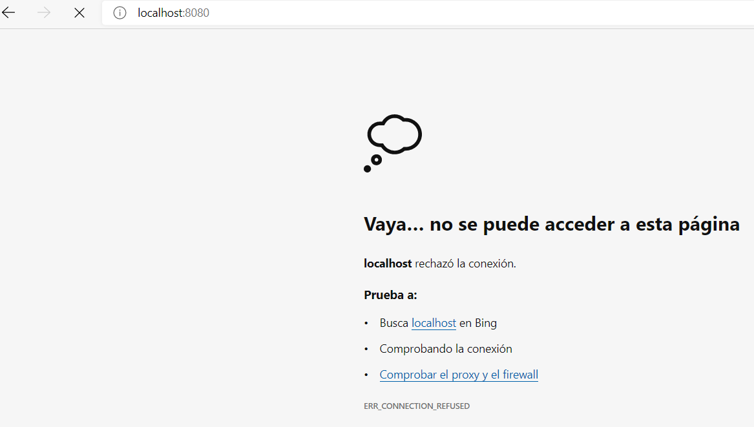

CAMBIAMOS EL PUERTO DE LA URL AL NUEVO PUERTO CONFIGURADO

Y VEMOS QUE YA ESTÁ DISPONIBLE

